Lista e përmbajtjes së Raportit të Monitorimit Financiar

1- Hyrje
2- Plani fillestar i Buxhetit Viti 2021
3- Rishikimi i Buxhetit për Vitin 2021 nëpërmjet Akteve Normative dhe shkresave specifikisht per rishikimet e buxhetit per nevojat e Institucionit dhe mbarevajtjes se punes
4- Analiza e realizimit të treguesve buxhetore për Vitin 2021

Hyrje
Në mbështetje të nenit 104 pika 4 i Kushtetutës së Republikës së Shqipërisë, nenit 65 të Ligjit nr.9936 datë 26.06.2008 “ Për menaxhimin e Sistemit Buxhetor në Republikën e Shqipërisë”(te ndryshuar), Mbështetur në ligjin nr.137/2020 “Për Buxhetin e Vitit 2021 ”, në zbatim të Udhëzimit të Ministrit të Financave Nr.2, datë 6.02.2012 “Për proçedurat standarte të zbatimit të Buxhetit”, ju paraqesim Raportin e Monitorimit të Zbatimit të Buxhetit për Agjencine për Mbështetje të Shoqërisë Civile për Vitin 2021.

1- Monitorim/ Vlerësimi i performancës së treguesve Buxhetore për Vitin 2021
Siç edhe dihet, Monitorimi në këtë rast eshte një proçes vlerësimi performance i cili realizohet nëpërmjet krahasimit të treguesve faktikë të performancës me ato të planifikuara.
Pra, monitorimi eshte proçesi që lidh realizimin e objektivave dhe produkteve me fondet përkatëse të planifikuara për arritjen e tyre.
Me anë të këtij relacioni/raporti monitorimi të Buxhetit të AMSHC - së per Vitin 2021, saktësojmë informacionin mbi efektivitetin e përdorimit të fondeve buxhetore dhe performancën e produkteve të realizuara për Vitin 2021 përsa i përket Agjencisë për Mbështetjen e Shoqërisë Civile.
Në përdorimin e fondeve buxhetore, AMSHC –ja eshte mbështetur në parimet e menaxhimit dhe mirëfunksionimit të sistemit buxhetor.
Shpërndarja e burimeve financiare është bërë në përputhje me politikat ekonomike dhe prioritetet e AMSHC –së, duke pasur si synim një përdorim sa më efiçent të këtyre burimeve, përgjegjësi të qarta për menaxhimin e shpenzimeve për çdo produkt, në funksion të realizimit të objektivave dhe aktiviteteve të përcaktuara nga Agjencia për Mbështetje të Shoqërisë Civile për vitin 2021.
2- Plani fillestar i Buxhetit Viti 2021
Agjencisë për Mbështetjen e Shoqerise Civile, në mbështetje të ligjit nr.137/2020 “Për Buxhetin e Vitit 2021 ”, në zbatim të Udhëzimit të Ministrit të Financave Nr.2, datë 6.02.2012 “Për proçedurat standarte të zbatimit të Buxhetit”, i është akorduar një fond i planifikuar prej 113,500 mije lekë , i detajuar si më poshtë (Tab.Nr.1) nga:
Tabela Nr.1
 | Plani fillestar i Buxhetit Viti 2021
 | Fondi i Pagave  (zëri 600) | 13,800,000 | Lekë
 | Fondi i Sigurimeve Shoqërore  (zëri 601) | 2,700,000 | Lekë
 | Fondi për Shpenzime Operative  (zëri 602) | 5,000,000 | Lekë
 | Fondi për transfertat ndaj të tretëve  (zëri 604) | 91,000,000 | Lekë
 | Fondi për Investimet e Trupëzuara  (zëri 231) | 1,000,000 | Lekë
 |  | 113,500,000 | Lekë
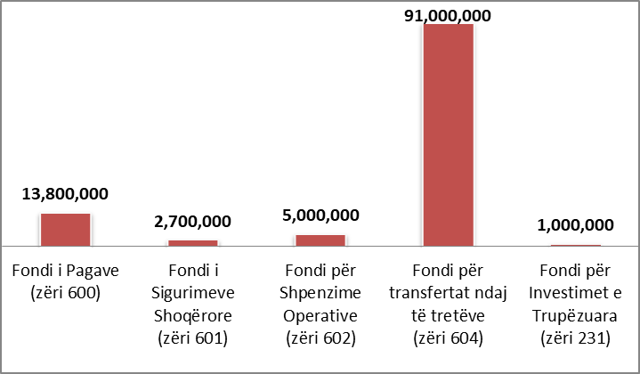

Duke vlerësuar konstatimet dhe sugjerimet e Ministrisë së Financave përsa I përket Përgatitjes së Fazës së Parë të PBA –së 2022-2024, vlerësojmë se Ekipi I Menaxhimit të Programit gjatë vitit 2021, ka bëre një punë serioze dhe të përgjegjshme në drejtim të respektimit të përcaktimeve të udhëzimit të përgatitjes së programit buxhetor afatmesëm përshtatur specifikisht për natyrën e detyrave dhe përgjegjësive që AMSHC mbulon në bazë të Ligjit mbi të cilin eshte krijuar dhe funksionon prej shumë vitesh tashmë.
- Së pari, në kuadër të pikës 3 të Udhëzimit nr.10, dt.28.02.2017 “Përfshirja e shoqërisë Civile në përgatitjen e programit buxhetor afatmesëm”, ju vemë në dijeni se pjese e planeve të punës në baza vjetore për AMSHC- në, eshte gjithmone realizimi I takimeve konsultative me përfaqësues të Shoqërisë Civile në Shqipëri me qëllim njohjen me problematikat e hasura, me sugjerimet e tyre lidhur me organizimin e punës në Institucion, sugjerimet e tyre përsa I përket detajimit të zërave buxhetore si dhe përsa I përket aktiviteteve që janë të rëndësishme për t’u organizuar me qëllim përcjelljen e “feedback” të qartë të OJF-ve në punën tonë të përditshme si Institucion që mbështet fuqizimin e një Shoqërie Civile të qënësishme në vend.
- Së dyti, në vijim të punës për të realizuar me sukses buxhetimin gjinor, edhe AMSHC -ja përcaktuar produkte/objektiva/aktivitete/kosto të detajuara për arritjen e barazisë gjinore si dhe ka financuar dhe ndjekur projekte me këtë qëllim.
3- Rishikimi i Buxhetit per Vitin 2021 si dhe ndryshimet e ndodhura nga plani fillestar
Gjatë vitit buxhetor 2021 ka pasur ndryshime të Buxhetit fillestar të tilla si :
Shtimit në llogarinë 606 të 150,000 lekëve për rast shpërblimi stafi për dalje në pension duke bëre që në fund të vitit 2021 plan thesari përfundimtar për Agjencinë për Mbështetje të Shoqërisë Civile të jetë 113,650,000 leke.
 | Kerkese per rialokim fondi per rast pension pleqerie nga fondi I vecante
 |  |  |  |  |  | Viti 2021
 |  |  |  |  |  |  |  | Tab ne Leke
Ent.Qeverisje | Min Linjes | Kod Institucioni | Emer Institucioni | Kapitulli | Programi | Llog.Ekonomike | Kod Thesari | Shuma
SHTOHET
01 | 88 | 1088001 | AMSHC | 01 | 01110 | 6060000 | 3535 | 150,000
PAKESOHET
01 | 81 | 1081003 | Fondi I veçante | 01 | 04950 | 6090000 | 3535 | 150,000

Gjithashtu me kerkese zyrtare drejtuar Ministrisë së financave ehste realizuar rialokimi i fondit nga llogaria 602 prej 450,000 leke tek llogaria e pagave dhe sigurimeve.
 | Rialokim fondi per llogarine e pagave /sigurimeve
 |  |  |  |  |  | Viti 2021
 |  |  |  |  |  |  |  | Tab ne Leke
Ent.Qeverisje | Min Linjes | Kod Institucioni | Emer Institucioni | Kapitulli | Programi | Llog.Ekonomike | Kod Thesari | Shuma
SHTOHET
01 | 88 | 1088001 | AMSHC | 01 | 01110 | 600 | 3535 | 750,000
PAKESOHET
01 | 88 | 1088001 | AMSHC | 01 | 01110 | 602/Produkti 98801AB | 3535 | 450,000
01 | 88 | 1088001 | AMSHC | 01 | 01110 | 601 | 3535 | 300,000

Pas ndryshimeve te kerkuar Plani i buxhetit perfundimtar per AMSHC –në per vitin 2021 eshte si më poshtë :
 | Plani i Buxhetit përfundimtar për AMShC-në – Viti 2021 pas ndryshimeve te ndodhura pergjatë vitit 2021
 | Fondi i Pagave  (zëri 600) | 14,550,000 | Lekë
 | Fondi i Sigurimeve Shoqërore  (zëri 601) | 2,400,000 | Lekë
 | Fondi për Shpenzime Operative  (zëri 602) | 4,550,000 | Lekë
 | Fondi për transfertat ndaj të tretëve  (zëri 604) | 91,000,000 | Lekë
 | Fondi për Transferta Familjare dhe Individët (zëri 606) | 150,000 | Lekë
 | Fondi për Investimet e Trupëzuara  (zëri 231) | 1,000,000 | Lekë
 |  | 113,650,000 | Lekë
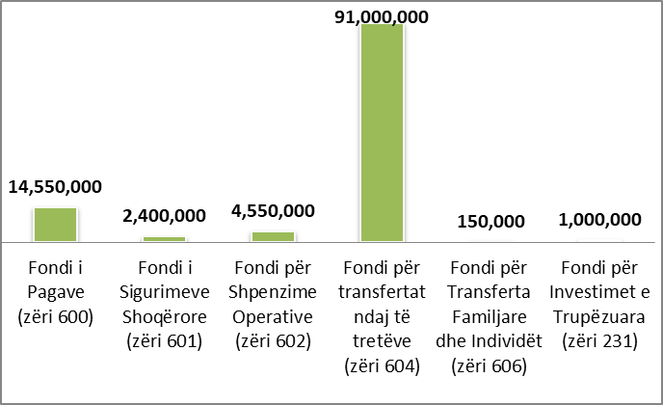

Risia per detajimin e buxhetit te ketij viti ka qene detajimi ne dy produkte i buxhetit akorduar AMSHC –se, te tilla si 98801AA si dhe 98801AB ku produktet te parashikuara ne PBA e Vitit 2021 sipas formateve te reja kane qene dy te tilla si : Projekte te financuara nga AMSHC –ja si dhe Monitorime/Inspektime ne terren.
- Programi “Mbështetje për Shoqërinë Civile
 | Ecuria e realizimit buxhetor për vitin 2021
 | ECURIA E REALIZIMIT BUXHETOR PËR VITIN 2021
 | Struktura Buxhetore | Shpenzimet Progresive Fakt | Plani Vjetor sipas ndryshimeve të bëra gjatë vitit | Realizimi në përqindje
 | Llogaria e pagave  (zëri 600) | 13,621,461 | 14,550,000 | 94%
 | Kontribute sigurime shoqërore shëndetësore  (zëri 601) | 2,272,005 | 2,400,000 | 95%
 | Shpenzime te tjera Korrente  (zëri 602) | 4,526,518 | 4,550,000 | 99%
 | Tranferta GRANTE  (zëri 604/1) | 90,817,237 | 91,000,000 | 100%
 | Investime të brendshme  (zëri 231) | 811,440 | 1,000,000 | 81%
 | Transferta Familjare dhe Individët  (zëri 606) | 101,487 | 150,000 | 68%
 | Totali | 112,150,148 | 113,650,000 | 99%
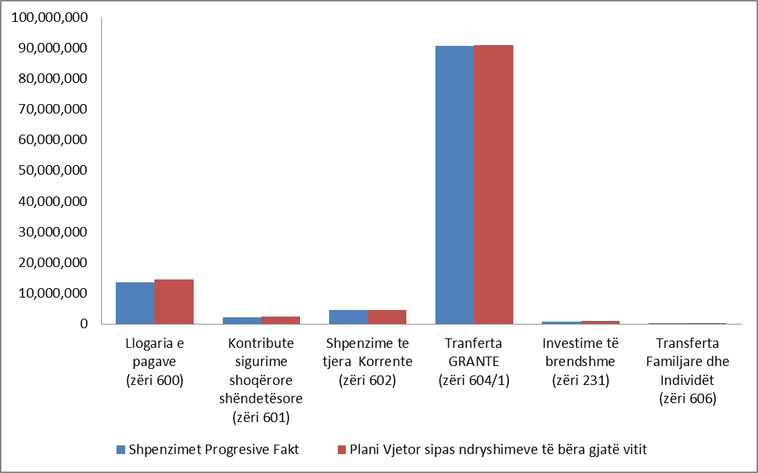

4- Analiza e realizimit te treguesve buxhetore per Vitin 2021
Fondi i Pagave dhe Sigurimeve Shoqerore (zeri 600-601), është realizuar në zbatim të Strukturës Organizative të miratuar me Vendim nr. 769 datë 15.07.2009 të Këshillit të Ministrave “Për miratimin e Statutit të Agjencisë Për Mbështetjen e Shoqërisë Civile”. Ndryshuar me Vendimin nr. 789 datë 16.11.2011 të Këshillit të Ministrave “Për një ndryshim në Vendimin nr. 769 datë 15.07.2009 të Këshillit të Ministrave “Për miratimin e statutit të Agjencisë për Mbështetjen e Shoqërisë Civile”, në mbështetje të ligjit nr.137/2020 “Për Buxhetin e Vitit 2021” , në zbatim të Udhëzimit të Ministrit të Financave Nr.2, datë 6.02.2012 “Për proçedurat standarte të zbatimit të Buxhetit”, sipas Vendimit Nr.1151, dt. 24.12.2020 “Për përcaktimin e numrit të me kontratë të përkohshme për Vitin 2021 për njësitë e qeverisjes qëndrore” numri mesatar i punonjësve për AMSHC -në është realizuar 16 punonjës të përhershëm si dhe dy punonjës me kontratë të përkohshme.
Nga fondi i përgjithshëm i pagave dhe shpërblimeve, si dhe i sigurimeve shoqërore, gjatë këtij viti, është realizuar respektivisht;
- 13,621,461 Lekë (zeri 600) për paga, realizimi 94 %.
- 2,272,005 Lekë (zeri 601) për kontribute për sigurimet shoqërore shendetsore, realizimi 95 %.
- Shpenzimet e Personelit janë realizuar në vlerën 15,893,466 lekë në total dhe 94 % me përqindje qe do te thote që eshte nje realizim shume i mire i fondit te pagave dhe sigurimeve per Vitin 2021.
Fondi për shpenzime të tjera korrente (zeri 602), per vitin 2021, është planifikuar fillimisht me Ligjin e Buxhetit të Vitit 2021 në vlerën 5,000,000 leke.

Në këtë zë buxhetor është mbështetur edhe veprimtaria dhe aktivitetet e KKSHC- së nisur edhe nga detyrat e rejat që AMSHC –ja ka përmbushur si Sekretariat i Këshillit Kombëtar të Shoqërisë Civile duke mbuluar aktivitetet e KKSHC –së si dhe për të siguruar facilitetet logjistike për organizimin e mbledhjeve te KKSHC –së.
Ofrimi i asistencës ligjore në finalizimin e Udhërrëfyesit për Shoqërinë Civile ku AMShC ndërmori një rol të rëndësishëm në hartimin dhe mirëpërcaktimin e planit të punës dhe më gjerë. Për këtë funksion, AMShC gjithashtu ndërmori një sërë masash me qëllim realizimin sa më të saktë të tij duke përthithur produktin final (miratimin e Udhërrëfyesit). Në kuadër të zbatimit të këtij Udhërrefuesi te rishikuar, jane specifikuar detyrat për çdo Institucion dhe aktorë të Shoqërisë Civile të përfshirë. AMSHC –ja së bashku me Kryeministrinë ka edhe detyren e rendesishme të monitorimit të zbatimit të Udhërrefuyesit për nje mjedis mundësues të Shoqërisë Civile si mekanizmi dhe plani kryesor i punës për të lehtësuar dhe mundësuar aktivitetin e OJF- ve në vend.
Roli aktiv i AMShC- së në Strategjinë Ndërsektoriale kundër Korrupsionit është një tjetër arritje e Institucionit duke ndikuar sadopak në plotësimin e masave dhe indikatorëve sa i përket Qasjes Ndërgjegjësuese. Për këtë qëllim, AMShC ka tashmë programin e saj Institucional kundër Korrupsionit, një buxhet të dedikuar për projektet anti- korrupsion. Në zërin buxhetor të AMSHC –së , disa shpenzime jane dedikuar edhe kësaj strategjie.
Edhe për këte zë, për gjatë vitit 2021 është realizuar vlera prej 4,526,518 Lekë ose
99 % e planit vjetor të rishikuar për AMSHC –në, disa shpenzime te planifikuara ose evente te KKSHC-së nuk u realizuan,
Një arsye tjetër për këtë rezultat faktik të shpenzimeve të zërit shpenzime, mirëmbajtje llogaria 602 janë edhe proçedurat e prokurimeve online ku eshte synuar gjithmonë për çmimin më të ulët për blerjet në kuadër të logjistikës së përgjithshme për ecurinë normale të punës në Institucion.

Në realizimin e shpenzimeve operative, AMSHC –ja është mbështetur në parimin e një shpërndarje sa më racionale të kërkesave për ecurinë optimale të veprimatrisë së Institucionit si dhe ka zbatuar “Rregjistrin e Parashikimeve të Prokurimeve Publike” per blerje dhe shërbime të cilat kryesisht lidhen me;
- Realizimin e shpenzimeve, të detyrueshme ndaj shtetit, si detyrime taksa e tatime, energji elektrike, ujë, shërbime postare e telefonike, në funksion të një veprimtarie normale institucionale.
- Kyerjen e të gjitha blerjeve për nevoja të AMSHC-së, publikime, blerje kancelarike, riparime automjeti, lyerje dhe mirembajtje, pastrim etj.
- Kryerjen e pagesave per likuidimin e detyrimeve furnitorë dhe të tretë etj.
- Kryerjen e monitorimeve në terren të projekteve që AMSHC ka financuar gjatë vitit 2021.
- Realizimin e study tour ne vende tre rajonit per shkembimin e eksperiencave më të mira për zhvillimin dhe mbështetjen e shoqerise civile.

Realizimi i plotë i fondit për Shpenzimet operative dhe të mirëmbajtjes argumentohet me arsyet si me poshtë vijon:

- Së pari, gjatë vitit 2021 janë realizuar pjesa më e madhe e praktikave te prokurimeve të parashikuara në Rregjistrin e Prokurimeve Publike dhe gjithashtu janë realizuar programet e punës përsa i përket monitorimeve në terren të projekteve qe AMSHC – ja ka financuar dhe monitoruar gjatë vitit 2021 duke zbatuar legjislacionin persa i takon Urdher sherbimeve dhe Udhetimeve të punës me qëllim monitorimin në terren të projekteve të OJF-ve financuar nga AMSHC –ja.

Fondi në zërin për Transferime Korrente të Brendshme (zeri 604), për vitin 2021 është planifikuar në vlerën 91,000,000 leke.
Ky është dhe zëri më me peshë në strukturën e buxhetit të AMSHC- së, duke qene se dhe vete Misioni i këtij Institucioni ka si qëllim kryesor financimin e Shoqërise Civile me Grante për projektpropozimet e OJF përfituese.
Edhe për këte zë, aktualisht 604 Kapitulli 1 për periudhën respektive është realizuar vlera prej 90,817,237 Lekë ose 99 % e planit vjetor.
Ndërkohë disbursimet e zërit të Granteve kanë përfshirë disbursime nga Thirrja Nr12, Thirrja Nr.13 dhe në gjysmën e dytë të Vitit fiskal 2021 janë disbursuar Projektet fituese të Thirrjes Nr.14 organizuar nga AMSHC-ja të cilat janë aktualisht në zhvillim dhe pritet të përfundojnë përgjatë vitit 2022.
5- Ecuria e disbursimeve te granteve financiare
Në Tabelën më poshtë, evidentohet ecuria e disbursimeve te granteve financiare
(Llogaria 604 –Disbursimi I Granteve ) sipas muajve gjatë vitit 2021, si dhe në grafikun më poshtë qartësohet kjo ecuri disbursimi në formë grafiku ku shihet që disbursimet e granteve më së shumti janë përqendruar në muajin Shtator 2021 pas shpalljes së OJF- ve fituese të Thirrjes nr.14 si dhe ne Dhjetor ku sipas përcaktimeve të kontratave lidhur mes OJF -ve dhe AMSHC- së.

Fondi per shpenzim investime (zeri 231) ,

1,000,000 Lekë (zeri 231) për Investime të Trupëzuara,
Gjatë tre mujorit të katërt të vitit 2021, janë finalizuar edhe praktikat e prokurimit dhe ndjekjes përsa i përket fondit të investimeve. Në total për këtë zë janë disbursuar 811,440 leke që përbëjnë 81% të fondit të Investimeve.
Pjesa e parealizuar e fondit të Investimeve arsyetohet me ndjekjen e proçedurave online të Prokurimeve publike dhe lidhjes së kontratave me çmimin më të ulët. Investimet këtë vit kanë shkuar për përmirësimin e rrjetit të IT –së në Institucion, për përmiresimin e gjendjes së ambienteve të brendshme të zyrave etj.

AMSHC është një Institucion qendror buxhetor i krijuar me Ligjin Nr. 10093 Date 09.03.2009 “Për organizimin dhe funksionimin e Agjencisë për Mbështetjen e Shoqërisë Civile" dhe VKM Nr. 769 Date 15.07.2009 “Per Miratimin e Statutit te AMSHC-se” (I ndryshuar), me Mision themelor “Nxitjen e Zhvillimit të Qëndrueshëm të Shoqërisë Civile”, si dhe “Krijimin e kushteve të favorshme për nisma civile”, në të mirë dhe në interes të publikut.
Për realizimin e Misionit, AMSHC-ja ofron “asistencë financiare” për programet, që nxisin e forcojnë qëndrueshmërinë e organizatave jofitimprurëse, bashkëpunimin ndërsektorial e ndërkombëtar, nismat civile, filantropinë, vullnetarizmin e institucionet demokratike të shoqërisë, si dhe programe të tjera si
trajnime/ëorkshops/konferenca/takime rajonale që lehtësojnë përmbushjen e misionit të saj.
Duke filluar nga muaji Nëntor 2010 e deri në fund të vitit 2021 Agjencia për Mbështetjen e Shoqërisë Civile udhëhequr nga Bordi Mbikqyrës I AMSHC- së, ka organizuar 14 Thirrje për ProjektPropozime sipas prioriteteve dhe fushave të cilat janë objektiva të përhershëm të Institucionit, dhe janë kryer proçedurat e duhura konform Ligjeve në fuqi në lidhje me njoftimin, shpalljen, vlerësimin, seleksionimin dhe kontraktimin e Organizatave Jofitimprurese për financimin me Grante të projekteve që kanë rezultuar fituese. Më tej puna konkrete e AMSHC- së si Institucion, mbetet ndjekja e Projekteve deri ne fazën finale të realizimit të tyre, Monitorimi dhe Vlerësimi I ecurisë së realizimit të Aktiviteteve konform projektpropozimit dhe kontratës së lidhur mes palëve si dhe Monitorimi dhe Vlerësimi I ecurisë së realizimit financiar të Projekteve të financuara nga AMSHC- ja dhe përputhshmëria me buxhetin e parashikuar si dhe me legjislacioni fiskal dhe tatimor te Republikës së Shqipërisë.
Sasia e granteve dhe Organizatave Jofitimprurese (shkurt OJF) te kontraktuara për t’u Financuar për secilën Thirrje të organizuar nga AMSHC paraqitet si vijon:

Tabela 4 (ne Leke):
Thirrja | Numri i OJF-ve Perfituese | Vlere e Granteve financiare (ne Leke)
Thirrje Nr.1 | 52 | 125,918,000
Thirrje Nr.2 | 31 | 16,000,000
Thirrje Nr.3 | 69 | 131,960,000
Thirrje Nr.4 | 63 | 62,105,000
Thirrje Nr.5 | 47 | 55,200,000
Thirrje Nr.6 | 21 | 43,755,840
Thirrje Nr.7 | 41 | 73,500,000
Thirrje Nr.8 | 18 | 36,000,000
Thirrje Nr.9 | 41 | 85,200,000
Thirrje Nr.10 | 35 | 95,100,000
Thirrje Nr.11 | 45 | 107,700,000
Thirrja Nr.12 | 52 | 115,600,000
Thirrja Nr.13 | 46 | 41,230,000
Thirrja Nr.14 | 72 | 108,650,000
TOTAL | 633 | 1,097,918,840

Puna kryesore e AMSHC- së për Vitin 2021 është përqendruar në realizimin me sukses të Thirrjeve për ProjektPropozime si dhe ndjekjes/Monitorimit/Vlerësimit të projekteve të zbatuara në kuadër të këtyre Thirrjeve.
Fushat prioritare të shpërndarjes së fondeve për Vitin 2021 për Thirrjen për Projektpropozime paraqiten si më poshtë vijon:
AMSHC njofton shpalljen e Thirrjes 19 prill- 20 maj 2021.
Ftohen OJF-të e interesuara të sjellin projekt-propozime:
- Mbështetje Psiko- sociale;
- Integrimi Europian;
- Lufta kundër Korrupsionit dhe Edukimi Ligjor i Publikut;
- Mjedisi, Zhvillimi i qëndrueshëm;
- Turizmi dhe Kultura;
- Zhvillimi i Qendrueshëm i SME- ve;
Në kuadër të masave të marra për të parandaluar përhapjen e COVID-19, OJF-të janë të lutura që projekt-propozimin të mos i dorëzojnë fizikisht pranë zyrave të AMShC-së, por vetëm nëpërmjet shërbimit postar publik apo privat në adresën:
Agjencia për Mbështetjen e Shoqërisë Civile (AMShC)
Rruga “Frosina Plaku”, Nr. 58, Kati II, Tiranë
Projekt-Propozimet duhet të na dërgohen gjithashtu edhe elektronikisht vetëm në formatin Ëord në adresën tonë e-mail: info@amshc.gov.al
(Në variantin elektronik nuk është e nevojshme firma dhe vula e skanuar).
Pas vlerësimeve të projekt-propozimeve, do të bëhet shpallja e projekteve fituese dhe do të nisë lidhja e kontratave.
Aplikuesit, persona juridike që janë regjistruar sipas ligjit dhe kryejnë veprimtari në përputhje me qëllimin e përcaktuar në statutin e tyre, kanë të drejtë të aplikojnë, konkurojnë dhe të paraqesin projekt-propozimet e tyre.
Formularin e aplikimit për projekt-propozime mund ta shkarkoni nga faqja jonë zyrtare në adresën: ëëë.amshc.gov.al.
Shuma maksimale e financimit me grant për projekt është deri në 2 milionë lekë.
Afati i fundit kohor për dorëzimin vetëm përmes shërbimit postar si dhe me e-mail të projekt-propozimeve është dita e enjte, datë 20 Maj 2021, ora 16:30.
Pas këtij afati nuk do të pranohet asnjë projekt-propozim.
Projekt-propozimet duhet të shoqërohen me dokumentet e mëposhtme:
- Formulari i plotësuar i aplikimit, i vulosur dhe i nënshkruar nga përfaqësuesi ligjor i Organizatës (Formulari duhet firmosur në çdo faqe);
- Fotokopje të Vendimit të Regjistrimit të Gjykatës dhe Statutit të Organizatës;
- Ekstrakti i Gjykatës (i cili merret në Zyrën e Regjistrimit të OJF-ve, pranë Gjykatës së Qarkut, Tiranë)- origjinal brenda 3-mujorit referuar datës së mbylljes së afatit të aplikimit;
- NIPT-i (i noterizuar) brenda 3-mujorit referuar datës së mbylljes së afatit të aplikimit;
- Vërtetim nga Drejtoria e Tatim Taksave (që Organizata nuk ka detyrime të pashlyera përsa u përket kontributeve për sigurimet shoqërore, shëndetësore) – origjinal ose me vulë digjitale (i shkarkuar nga shërbimi ëëë.e-albania.al) brenda 3-mujorit referuar datës së mbylljes së afatit të aplikimit;
- Vërtetim bankar (ku pasqyrohen numri IBAN dhe numri i llogarisë së Organizatës, në lekë) – brenda 3-mujorit referuar datës së mbylljes së afatit të aplikimit;
- CV të Organizatës (të firmosur dhe vulosur nga përfaqësuesi ligjor i OJF-së) dhe Licencën e lëshuar nga autoritetet publike në rast se ka aktivitetete të parashikuara në projekt, të cilat nuk mund të kryhen pa zotëruar Licencën përkatëse (për shembull: në rastet kur projekt-propozimet kanë aktivitete që kërkojnë ekspertizën e psikologut, ky i fundit duhet të ketë licensë për të kryer këtë funksion);
- Deklaratë/Marrëveshje Partneriteti (origjinale ose fotokopje të noterizuar, në rast se ka partneritet në këtë projekt-propozim);
Thirrja nr.14 eshte finalizuar dhe projektet tashme janë duke u realizuar ose ne fazen e monitorim/vleresimit nga ekipet tona të punës të cilët monitorojnë ecurine e realizimit të projekteve në terren por edhe në bazë dokumentacioni që dorëzohet pranë zyrave të AMSHC –së.

